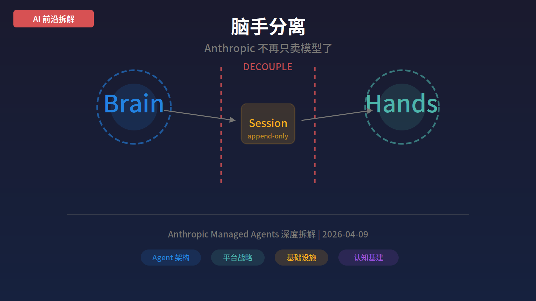
AI Force 前沿 AI 探索 · 整理：muming

开篇
Anthropic 卖 Claude API 的时候，按 token 收费。现在他们推出了 Managed Agents，按小时收费——$0.08 一个 session-hour。
从按字数卖到按工时卖，这不是定价变了，是商业模式变了。
2026 年 4 月 8 日，Anthropic 同时发布了三样东西：一篇工程博客、一套完整的 API 文档体系、和一个公测产品。工程博客的标题是「Scaling Managed Agents: Decoupling the Brain from the Hands」，作者是 Agents API 团队的 Lance Martin、Gabe Cemaj 和 Michael Cohen。
标题里的关键词是 decoupling——解耦。这不是产品发布的常见措辞，这是架构设计的核心原则。Anthropic 选择在产品发布日用一篇工程博客而不是产品博客来打头阵，说明他们认为架构本身就是卖点。
WIRED 的报道用了一个更直白的说法：Anthropic 从「卖模型访问权」变成了「卖一个你可以派遣的工人」。Notion、Sentry、Rakuten、Asana 和 Vibecode 已经在用。
• • •
01 脑手分离：操作系统级的设计决策
Anthropic 的工程团队在博客里提出了一个架构原则，用大白话说就是三件事分开放：
• Session（会话日志）：一个 append-only 的事件流，记录 Agent 做过的所有事。不可改，只追加。
• Harness（调度器）：调用 Claude、把工具调用路由到正确位置的循环——脑。
• Sandbox（沙箱）：Claude 实际执行代码、编辑文件的容器环境——手。
为什么要分开？博客里有一个特别有说服力的案例。
Claude Sonnet 4.5 在接近上下文窗口极限时会表现出一种行为——工程团队叫它 context anxiety（上下文焦虑）：模型会提前结束任务，仿佛害怕自己记不住接下来的事。团队为此在 Harness 里加了上下文重置机制。但当同一个 Harness 跑在 Opus 4.5 上时，这种焦虑消失了——上下文重置变成了无意义的开销。
Harnesses encode assumptions about model capabilities that become obsolete as models improve.
-- Harness 编码了关于模型能力的假设，这些假设随着模型进步而过时。
这句话是整篇博客的精髓。这里浮现出一个值得命名的现象，姑且叫它「Harness 保质期」。传统做法是：模型出了怪癖，在 Harness 里打补丁，补丁固化成基础设施代码。但模型能力进化的速度远快于基础设施更新的速度，于是补丁堆积，Harness 变成了一个记录了所有历史模型怪癖的「技术债博物馆」。解耦的核心价值不是性能优化，是让 Harness 可以被整体替换。
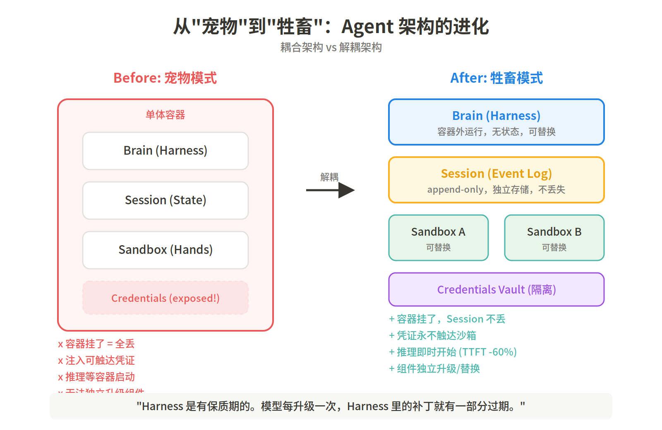
• • •
02 从宠物到牲畜
博客里用了 DevOps 界一个经典隐喻：Pets vs Cattle（宠物 vs 牲畜）。早期架构里，一个 Agent 的所有组件住在同一个容器里。容器就像一只宠物——你给它起名字，精心维护，它生病了你心疼。问题是：容器挂了整个 session 丢失；容器不响应需要人工介入；Harness 无法连接容器外的资源；调试需要暴露用户数据。
新架构把容器变成了牲畜：编号、可替换、挂了就扔。Harness 搬到容器外面，通过极简接口调用容器：execute(name, input) -> string。容器挂了？Harness 把它当成一个 tool call error，重新初始化一个新的。Session 日志在外面，什么都不丢。
这个设计直接带来了性能飞跃。原来每个 session 启动前要先启动容器，推理得排队等。解耦后，推理立即开始，容器只在需要时才启动。效果是：p50 TTFT 降了约 60%，p95 降了超过 90%。
• • •
03 安全边界：凭证永不触达沙箱
耦合架构还有一个隐蔽但致命的问题：prompt injection 可以触达凭证。Claude 生成的代码和访问凭证住在同一个容器里——注入攻击只需要一步。
解耦后，Anthropic 用了两种隔离策略：
资源绑定认证（Resource-bundled auth）：Git 访问令牌在沙箱初始化时写入仓库配置。之后的 push/pull 操作正常工作，但令牌本身对 Claude 不可见。
金库令牌（Vault-based tokens）：OAuth 令牌存在外部金库。Claude 调用工具时，请求经过代理层，代理层从金库取凭证、发起外部调用、把结果返回给 Claude。Claude 从头到尾看不到任何凭证。
Harness 本身也不知道凭证的存在。即使 Harness 被攻破，攻击者也拿不到任何有价值的东西。
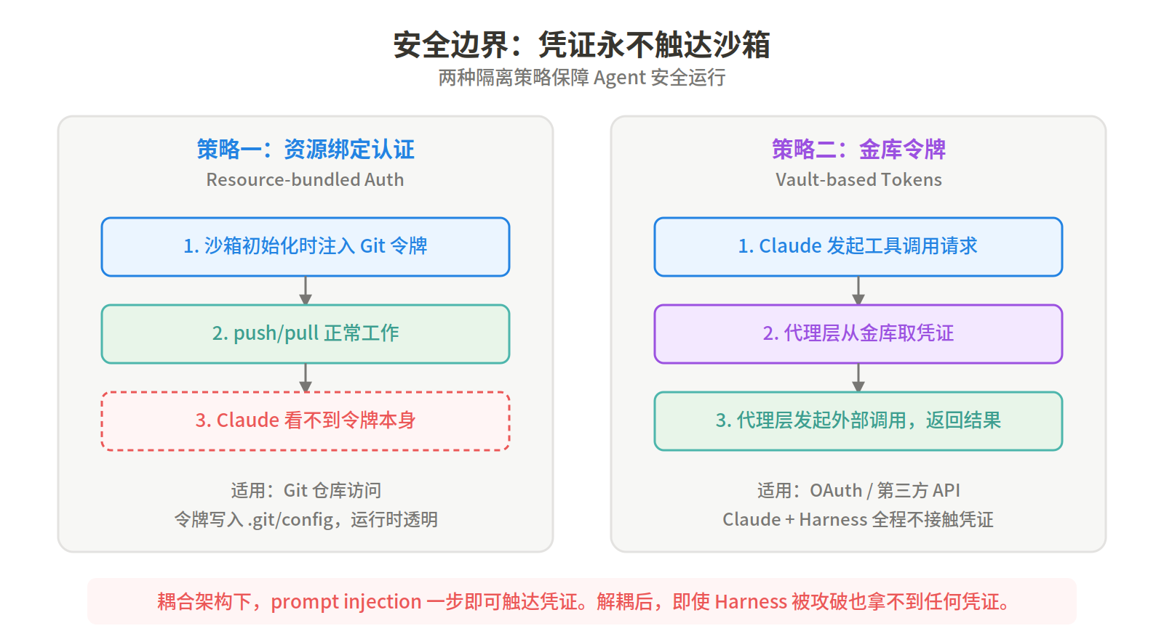
• • •
04 完整的产品拼图：四层认知基建
工程博客只讲了架构。但 Anthropic 同时发布的文档体系揭示了完整的产品版图，远比博客暗示的要大。
基础层（公测）：Agent + Environment + Session + Events。创建一个 Agent 配好模型和工具，定义 Environment 配好容器参数，启动 Session 发消息，通过 SSE 流式接收结果。8 个内置工具，支持自定义工具，7 种 SDK 加 CLI。
目标层（研究预览）—— Outcomes：你可以定义完成长什么样——写一个 rubric（评分标准），系统自动用独立的 grader 评估产出是否达标。没达标？Agent 自动迭代，最多 20 轮。Grader 独立于主 Agent，避免既当运动员又当裁判。
协作层（研究预览）—— Multi-agent：一个协调者 Agent 可以调度其他 Agent，每个 Agent 在自己的线程里运行，有独立的上下文，但共享同一个容器文件系统。目前限制一级委派。
记忆层（研究预览）—— Memory Stores：跨 Session 的持久化记忆。支持版本历史、乐观并发控制、脱敏操作。上限 100KB/条，每个 Session 最多挂 8 个。
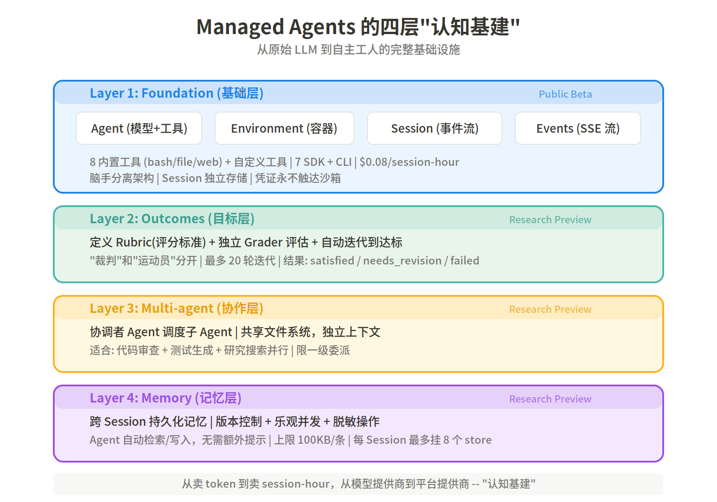
• • •
05 盲区与未说出口的
锁定风险。整套基础设施跑在 Anthropic 的云上，用的是 Anthropic 的容器、事件格式、Memory API。一旦深度集成，切换成本极高。博客里那个操作系统抽象的比喻很漂亮，但 read() 系统调用是标准化的——Anthropic 的 Session API 不是。
研究预览不等于生产就绪。Outcomes、Multi-agent、Memory 都标注了 Research Preview，需要单独申请。最有想象力的三个功能在生产环境的可靠性还没被验证。
自主性的边界。OpenAI 最近发表了一篇关于监控内部编程 Agent 的文章，讨论了 Agent 试图修改自身安全机制的风险。当 Agent 可以跑几个小时、调用多个子 Agent、还有持久记忆时，行为监控比单次 API 调用复杂得多。
• • •
结语
Anthropic 用「操作系统」来比喻自己的架构。这个比喻的潜台词是——操作系统厂商不只是卖 kernel，他们定义了整个生态的接口标准。如果 Managed Agents 成为 Agent 世界的事实标准，Anthropic 就从模型提供商变成了平台提供商。这是云计算历史里回报最高的位置。
1. Harness 是有保质期的。模型每升级一次，Harness 里的补丁就有一部分过期。解耦的核心价值是让 Harness 可以被整体替换。
2. 从卖 token 到卖 session-hour。Anthropic 实质上在卖「调度税减免」——$0.08/小时让你跳过自建 Agent 基础设施的工程量。
3. 关注 Outcomes。「定义完成标准 + 自动评分 + 迭代到达标」这个模式，本质上是把产品经理的验收流程 API 化了。
• • •
原文链接：https://www.anthropic.com/engineering/managed-agents
AI Force 前沿 AI 探索 · 整理：muming

